8 maj 2020 r. (piątek)
TEMAT: UNIA EUROPEJSKA

***„Hymn Unii Europejskiej” – zapraszamy dzieci do słuchania utworu: Tak jak Polska ma swój hymn narodowy, tak też kraje członkowskie Unii Europejskiej mają wspólny hymn. W każdym kraju ma on jednak swój tekst, napisany w języku tego kraju. Posłuchamy dzisiaj hymnu Unii Europejskiej po polsku. Zastanówcie się, dlaczego ten utwór nazywa się Oda do radości.

***Zajęcia o emocjach – duma z bycia Polakiem.
– To moja Polska – słuchanie wierszyka i rozmowa na jego temat.

To moja Polska
Dominika Niemiec

Tu jest moje miejsce na Ziemi.
Tu jest mój dom i moja rodzina.
To jest moje miasto, moje ulice.
Tu każdy mój dzień się kończy i zaczyna.
Znam tu każdy plac, każdy zakątek.
Tu mam kolegów i chodzę do przedszkola.
To miejsce kochać, cenić i szanować
to moja Polaka – patrioty rola.

Rozmawiamy z dziećmi na temat wiersza: Którego kraju dotyczył ten wiersz? Kim są ludzie mieszkający w Polsce? Kto to jest patriota? Jakimi uczuciami darzymy nasz kraj? Dlaczego czujemy się związani z naszym krajem, co tutaj jest nasze?

• „Diagram” – wprowadzenie do tematu zajęć, doskonalenie analizy słuchowej wyrazów. Rysujemy w zeszycie diagram z odpowiednią liczbą kratek. Dzieci odgadują hasła i je głoskują. Następnie zapisujemy wyrazy w kratkach.

1. Leci z kranu?
2. Symbol Torunia?
3. Mieszkał w jamie pod Wawelem?
4. Jeden z symboli narodowych. Orzeł w koronie?
5. Kobieta, która mieszka w Polsce, to…?

Hasło: Wisła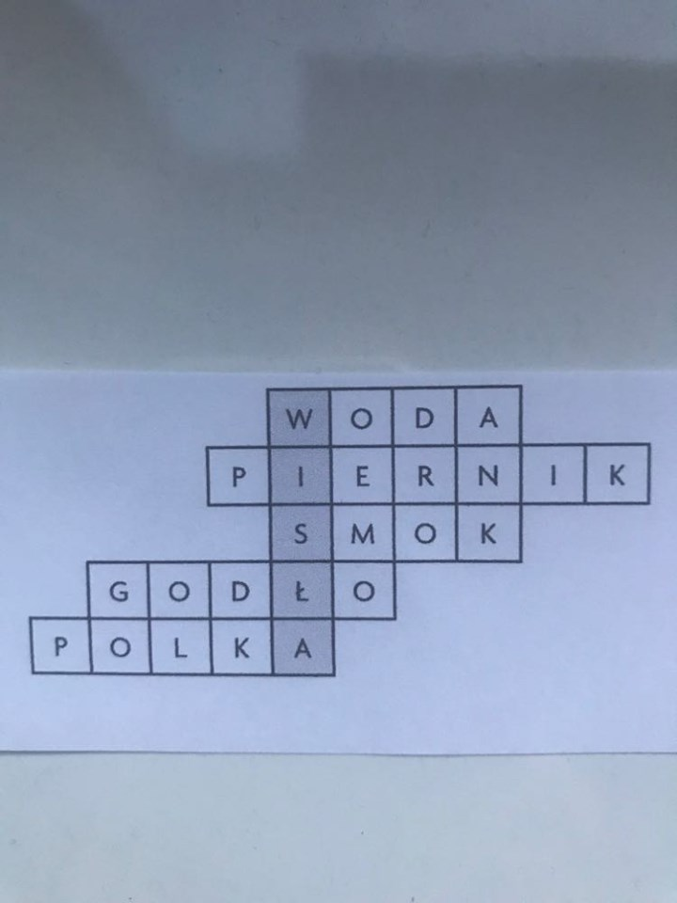

*** Zadania dla sześciolatków:

Praca w ćwiczeniach na str. 15a – rysowanie flagi UE po śladzie, zapisywanie cyframi liczby flag, porównywanie flag.
• Praca w ćwiczeniach na str. 15b – liczenie przedmiotów widocznych na ilustracji, zapisywanie działań, obliczanie.

***Zadania dla pięciolatków:
***„Pokaż Wisłę” – zadania na str.13.

Proszę o aktywny udział w zajęciach na naszej grupie Messenger, na której znajdują się dodatkowe: ćwiczenia, karty pracy, filmiki z moim udziałem.

Z poważaniem
Agata Maszota

